**PRAKTIKUM FISIKA KOMPUTASI**

**PENYELESAIAN SOAL FISIKA**

**Nama :**

**Azhar Rizky Aulia (1227030008)**

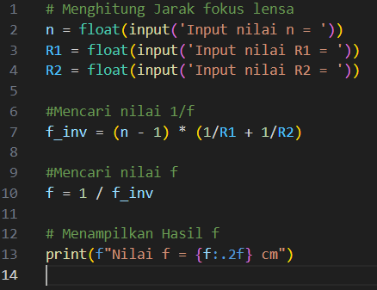**Penjelasan Algoritma Pemrograman Mencari Jarak Fokus Lensa:**

Pada kode program yang pertama, merupakan kode program untuk mencari nilai jarak fokus lensa. Pada kode program ini, yang pertama ada pendefinisian nilai dari indeks bias medium, dan jari-jari kelengkungan permukaan lensa pertama, dan jari-jari kelengkungan permukaan lensa kedua, yang dimana untuk nilai indeks bias disimpan dengan nama variabel n dengan nilai n yang tidak ditetapkan (menggunakan input dengan tipe data float atau desimal), kemudian untuk nilai jari-jari kelengkungan permukaan lensa pertama dan kedua masing-masing disimpan dengan nama variabel R1 dan R2 dengan nilai R1 dan R2 tidak ditetapkan (menggunakan input dengan tipe data float atau desimal) sehingga untuk nilai n, R1, dan R2 dapat divariasikan dengan lebih mudah tanpa mengubah lagi kode program.

Setelah didefinisikan nilai nilai indeks bias medium, dan jari-jari kelengkungan permukaan lensa, maka selanjutnya akan dilakukan perhitungan untuk mencari nilai 1/f yang dimana 1/f pada kode program didefinisikan dengan nama f_inv dimana pada variable f_inv tersebut akan berisi berupa rumus, dan rumus untuk mencari 1/f adalah:

$$\frac{1}{f}=\left(n-1\right) \left[\frac{1}{R1}+ \frac{1}{R2}\right]$$

Kemudian setelah didapatkan nilai 1/f atau f_inv melalui rumus tersebut, maka selanjutnya dicari nilai f atau nilai jarak fokus lensa dengan rumus:

$$\frac{1}{\frac{1}{f}}$$

Setelah didapatkan nilai f dari rumus tersebut, maka selanjutnya akan ditampilkan hasil nilai f tersebut dengan kode **print(f"Nilai f = {f:.2f} cm").** Print merupakan kode untuk melakukan perintah pencetakkan hasil ketika program di running. kemudian **f”…”** merupakan f-string, yang dimana f-string ini akan selalu dimulai dengan huruf f sebelum tanda kutip, fungsi dari f-string ini untuk memasukkan variable yang akan ditampilkan secara langsung ke dalam string atau didalam tanda kutip dengan menggunakan kurung kurawal **{}**. Kemudian terdapat **{f:.2f}**, bagian ini adalah bagian untuk menampilkan nilai jarak fokus lensa yang didefinisikan dengan nama variabel f, pada bagian **{f:.2f}** terdapat f yang merupakan variabel yang akan ditampilkan nilainya, kemudian terdapat **:.2f** yang merupakan sebuah format untuk mengatur cara ketika menampilkan angka desimal nilai dari variabel f, dimana **.2** berarti hanya menampilkan dua angka dibelakang koma desimal, missal 3,1444444 maka yang akan ditampilkan saat kode program di running hanya 3,14; selanjutnya terdapat **f** yang berarti bahwa angka tersebut bertipe float atau bilangan desimal.

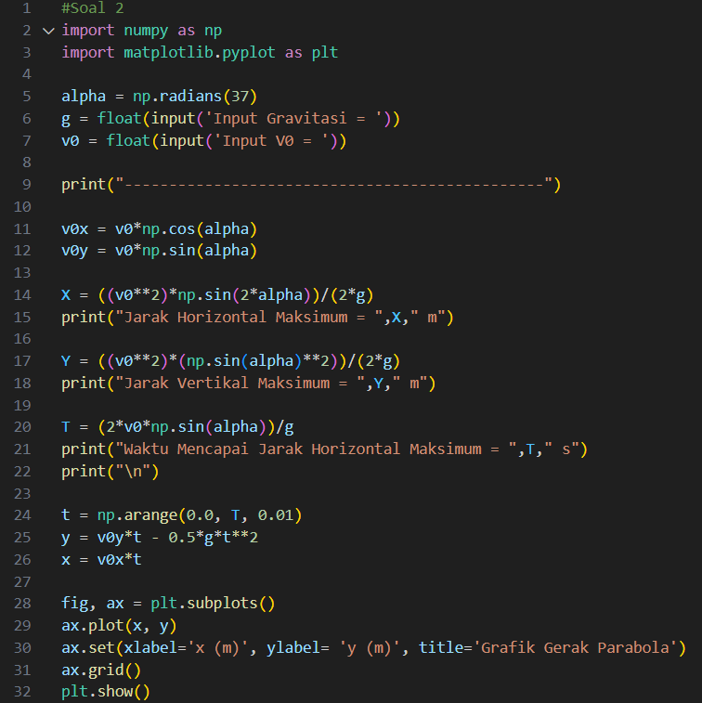**Penjelasan Algoritma Pemrograman Mencari Jarak Horizontal dan Vertikal pada Gerak Parabola::**

Pada kode program yang kedua merupakan kode program untuk mencari jarak horizontal dan jarak vertical pada gerak parabola. Pada kode program ini pertama terdapat pendefinisian library python yang akan digunakan, pada kode program ini digunakan library numpy yang disingkat dengan nama np yang digunakan untuk perhitungan numerik termasuk operasi array dan lain-lain, kemudian terdapat library matplotlib.pyplot yang disingkat dengan nama plt yang digunakan untuk membuat visual berupa grafik. Selanjutnya terdapat pendefinisian variabel-variabel yang akan digunakan pada persamaan, terdapat variabel alpha dengan besar sudut 37°, kemudian terdapat varibel g yang merupakan gravitasi bumi dengan tipe data float atau desimal, kemudian terdapat variabel v0 yang merupakan kecepatan awal dengan tipe data float atau desimal.

Kemudian terdapat perhitungan menghitung kecepatan awal sumbu x (horizontal) dan kecepatan awal sumbu y (vertikal), dengan kode **“v0x = v0 * np.cos(alpha)”** untuk sumbu x, dan **“v0y = v0 * np.sin(alpha)”** untuk sumbu y. Setelah itu masuk ke tahapan menghitung jarak horizontal dan vertikal maksimum, untuk menghitung jarak horizontal maksimum menggunakan rumus:

$$X= \frac{v_{0}^{2}\sin{(2α)}}{g}$$

Setelah didapatkan hasil jarak horizontal maksimum, dilakukan print hasil jarak horizontal maksimum yang dihasilkan dengan kode **“print("Jarak Horizontal Maksimum = ", X, " m")”**, X merupakan nama variabel dari jarak horizontal maksimum. Selanjutnya untuk menghitung jarak vertikal maksimum, menggunakan rumus:

$$Y= \frac{v_{0}^{2}\sin^{2}{(2α)}}{2g}$$

Setelah didapatkan hasil jarak vertikal maksimum, dilakukan print hasil jarak horizontal maksimum yang dihasilkan dengan kode **“print("Jarak Vertikal Maksimum = ", Y, " m")”**, Y merupakan nama variabel dari jarak vertikal maksimum. Kemudian dilakukan perhitungan waktu yang dibutuhkan untuk mencapai jarak horizontal maksimum, menggunakan rumus:

$$T= \frac{2v_{0}\sin{(α)}}{g}$$

Kemudian terdapat kode untuk membuat array waktu dari 0 sampai T dengan interval 0,01 detik menggunakan kode **“t = np.arange(0.0, T, 0.01)”**, selanjutnya menghitung posisi vertikal benda pada setiap waktu dengan menggunakan kode **“y = v0y * t - 0.5 * g * t**2”**, selanjutnya menghitung posisi horizontal benda pada setiap waktu dengan menggunakan kode **“x = v0x * t”**.

Kemudian tahap terakhir menampilkan grafik gerak parabola, dengan menggunakan kode **“fig, ax = plt.subplots()”** yang berfungsi membuat objek untuk menggambar grafik, selanjutnya terdapat kode **“ax.plot(x, y)”** yang berfungsi menggambar grafik y (vertikal) terhadap x (horizontal), kemudian terdapat kode **“ax.set(xlabel='x (m)', ylabel='y (m)', title='Grafik Gerak Parabola')”** yang berfungsi menetapkan satuan meter pada sumbu x dan y dan juga menetapkan title pada grafik, kemudian terdapat kode **“ax.grid()”** yang berfungsi untuk menambahkan grid pada grafik, dan terakhir terdapat kode **“plt.show()”** yang berfungsi untuk menampilkan grafik.